*Verein der Freunde und Förderer der Albert-Schweitzer-Schule e. V.,*

*Lewerentzstr. 136, 47798 Krefeld*

***Frau/Herrn/Eheleute***

***X***

***X***

***X***

Bankverbindung: IBAN DE81320500000000305789 BIC SPKRDE33

*Sparkasse Krefeld*

*Gläubiger-ID: DE70ZZZ00000417555*

*Steuer-Nr.: 117/5879/0748*

*Finanzamt Krefeld*

*Kontakt – Tel.: 02150 / 52 81*

*E-Mail: peter.lunkenheimer@googlemail.com*



*Krefeld,*

*den 1. Oktober 2020*

***-***

***Einladung***

*Sehr geehrte/r …,*

*Corona hat die Welt verändert. Aus Rücksicht auf die Gesundheit aller Interessierten an der diesjährigen Informationsveranstaltung und den strengen behördlichen Auflagen zur Durchführung werden wir zur Zeit keine Einladung zur Mitgliederversammlung versenden.*

*Der Bericht der Geschäftsführung für das abgelaufene Schul- bzw. Geschäftsjahr 2019/2020 kann jedoch wie gewohnt auf der Homepage der Schule abgerufen und eingesehen werden.*

*Sicherlich haben Sie Verständnis für unsere Maßnahme. Bitte bleiben Sie gesund.*

*Mit freundlichen Grüßen*

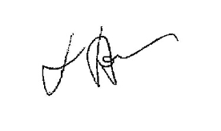 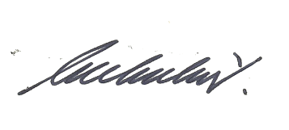

*Günter Bodden Peter Lunkenheimer*

*1.Vorsitzender Geschäftsführer*